2018.gada 16.oktobrī

Visiem iespējamiem Pretendentiem

Atklāts konkurss
“Energoefektivitātes paaugstināšana daudzfunkcionālā sociālo pakalpojumu centrā”
(ID Nr. JNP 2018/69)

Jautājumi un atbildes
Jautājums.
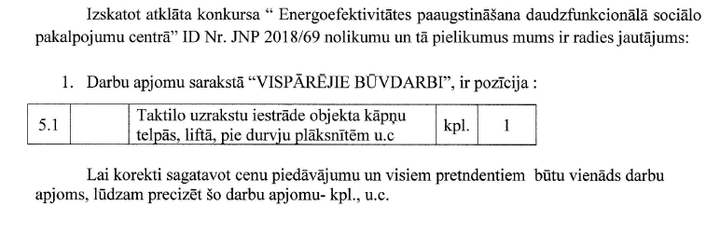Atbilde.
Atbilde. Izgatavot un ierīkot pie katra kabineta blakus durvīm roktura pusē informatīvas plāksnītes, katrā stāvā kopējo informācijas plāksni ar stāva numuru un visiem procedūru kabinetiem, kuri atrodas konkrētajā stāvā, kā norādīts pielikumā "Taktilie uzraksti".
Braila raksti arī jāparedz uz visām kāpņu margām pie pirmā un pēdējā pakāpiena (stāva numuru Braila rakstā), kā norādīts pielikumā "Braila3"
(Skatīt pielikumā - 5 lapas).

Jautājums.
Balstoties uz nolikuma punktos Nr. 4.5 un 4.13. minētajiem nosacījumiem, lūdzam apstiprināt, vai Pretendents uzskatāms par atbilstošu nolikuma prasībām, ja nolikuma punktā Nr. 4.10. minēto prasību izpildei balstīsies uz apakšuzņēmēja pieredzi, t.i. kā apakšuzņēmēju – komersantu piesaistīs liftu ražošanas/montāžas uzņēmumu, kurš nav reģistrēts Latvijas Būvkomersantu reģistrā, bet ir izpildījis likuma “Par bīstamo iekārtu tehnisko uzraudzību” prasības.

Atbilde.

Pretendents var balstīties uz apakšuzņēmēja pieredzi, kurš veiks pasažieru lifta montāžu, atbilstoši pasūtītāja prasībām un kurš nav reģistrēts Latvijas Būvkomersantu reģistrā, bet atbilstoši nolikuma 4.5. e) p. ”Pretendentam, kurš nav reģistrēts Latvijas Būvkomersantu reģistrā, jāiesniedz apliecinājums, ka tas veiks nepieciešamās darbības reģistrācijai uz iepirkuma līguma izpildes uzsākšanas brīdi, ja izraudzītais Pretendents atzīts par atklāta konkursa uzvarētāju”.

Iepirkuma komisijas priekšsēdētāja A.Udalova

